**6.11. 2024г**. **в Точке роста на базе МАОУ Зареченская СОШ №2 учащиеся 10 класса изучали кондуктометрическое титрование. Определение гидрокарбонатов в водопроводной воде.**

В природной воде в силу различных геохимических процессов почти всегда содержатся заметные количества гидрокарбонатов НСО3- ( исключение – вода верховых болот, поверхностные воды Карелии и Кольского полуострова). Они играют исключительно важную роль, так как нейтрализуют кислоты, попадающие в воду. Чем выше концентрация гидрокарбонатов, тем больше кислот можно нейтрализовать водой.

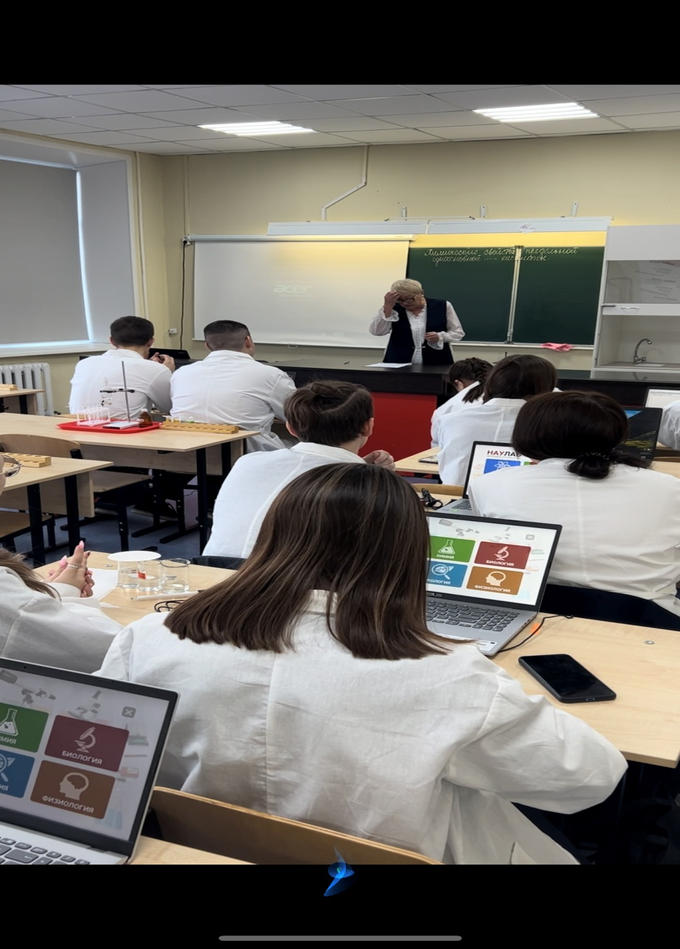

**13.11. 2024г**. **в Точке роста на базе МАОУ Зареченская СОШ №2 учащиеся 10 класса изучали основные свойства аммиака.**

Соляная кислота есть водный раствор газообразного хлороводорода НСI. Газообразный хлороводород медленно испаряется из соляной кислоты. Точно так же газообразный аммиак испаряется из его водного раствора. Как определить, что эти газы испаряются из водных растворов?

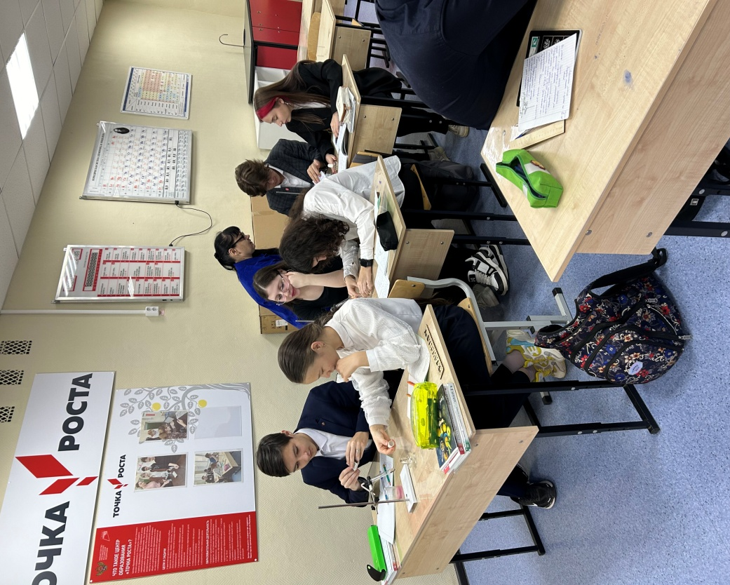

**20. 11 2024г**. **в Точке роста на базе МАОУ Зареченская СОШ №2 учащиеся 10 класса изучали реакцию газообразного хлороводорода и аммиака. рН раствора аммиака.**

Аммиак реагирует с кислотой, хотя в нем нет группы ОН. Как? Аммиак отбирает ионы Н+ даже у молекул воды: NH3 + H2O = NH4+ + OH-

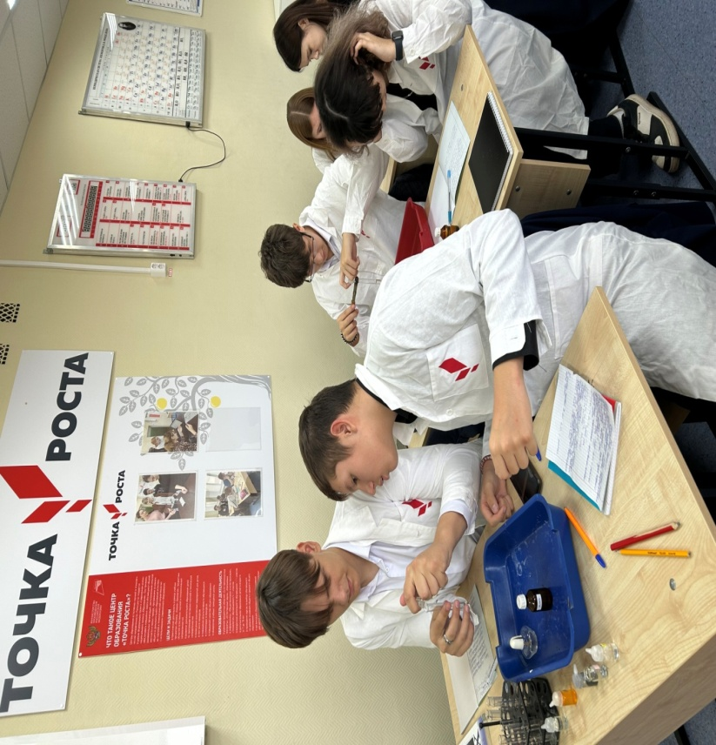

**27.11.2024г**. **в Точке роста на базе МАОУ Зареченская СОШ №2 учащиеся 9 классаизучали силу и реакцию аммиака как основания.**

При добавлении к водному раствору аммиака раствор хлорида железа (III) наблюдается выпадение осадка бурого цвета – это гидроксид железа (III) Он выпадает при репкции ионов Fe3+c ионами ОН-: Fe3+ + 3OH- = Fe(OH)3

